ІНФОРМАЦІЯ
ЩОДО ЦЕНТРУ НАДАННЯ АДМІНІСТРАТИВНИХ ПОСЛУГ
Барська територіальна громада

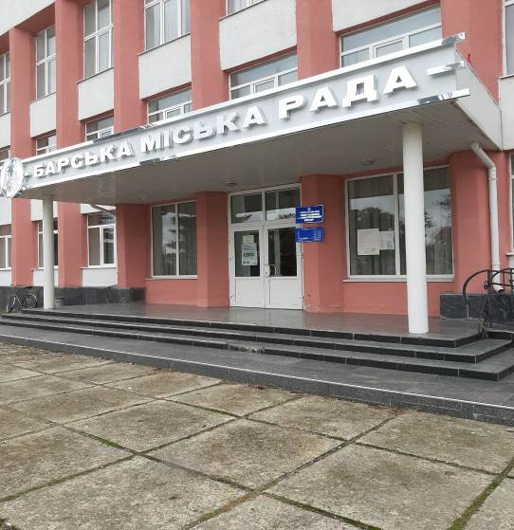
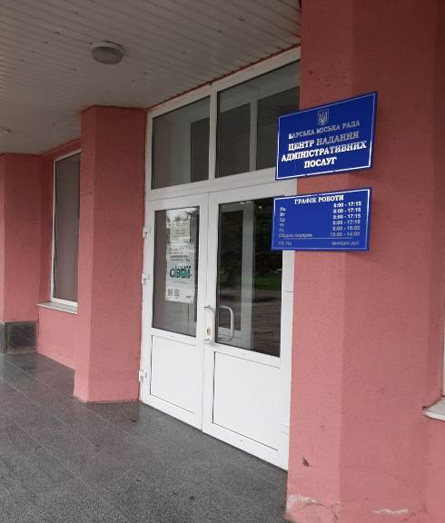

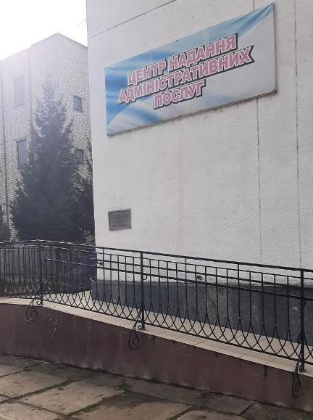
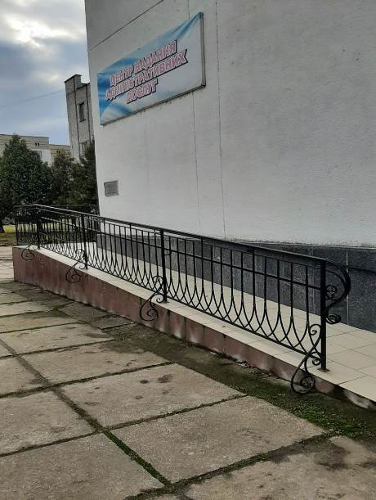
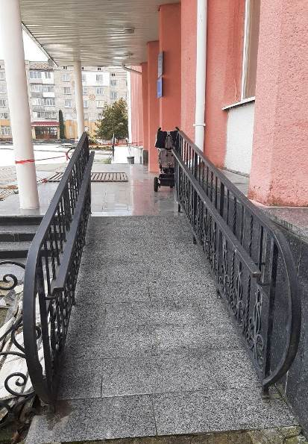

1. Загальні відомості про Центр

 | Назва Центру | Відділ «Центр наданя адміністративних послуг» Барської міської ради
 | Тип органу, що утворив Центр  (міська, сільська, селищна рада) | Міська рада
 | Назва органу, що утворив Центр | Барська міська рада
 | Дата утворення Центру | 17.06.2020
 | Дата відкриття Центру | 17.06.2020
 | Розпорядчий документ органу про створення Центру  (дата, номер, назва) | Рішення 57 сесії 8 скликання від 17.06.2020 року Барської міської ради «Про створення відділу «Центр надання адміністративних послуг» Барської міської ради
 | Розпорядчі документи органу (дата, номер, назва), що утворив Центр, про:  - затвердження положення про Центр  - регламент роботи Центру  - затвердження переліку адміністративних послуг, що надаються через Центр | Рішення 42 сесії Барської міської ради 8-го скликання від 21.12.2023 № 13 «Положення про відділ «Центр надання адміністративних послуг» Барської міської ради;  Рішення 42 сесії Барської міської ради 8-го скликання від 21.12.2023 № 13 «Про затвердження Регламенту відділу «Центр надання адміністративних послуг» Барської  міської ради;  Рішення 42 сесії Барської міської ради 8-го скликання від 21.12.2023 № 14 «Про затвердження Переліку адміністративних послуг, що надаються через відділ «Центр надання адміністративних послуг» Барської міської ради.
 | Адреса Центру  - область  - район  - населений пункт  - вулиця  - номер будинку | Вінницька область  Жмеринський район  м.Бар  Майдан Святого Миколая  буд.18
 | Контактні телефони | (04341) 2-21-01,  м.т.: +38 (093)-281-68-62
 | Електронна адреса | tsnapmisto@gmail.com
 | Адреса веб-сторінки в мережі Інтернет з можливим посиланням на неї | веб-сайт: http://bar-city.com.ua  https://bar-city.gov.ua/cnap/zahalna-informaciya  https://www.facebook.com/tsnapbar
 | Графік роботи Центру | Понеділок – четвер з 8.00 до 17.15  п’ятниця з 8.00 до 16.00  обідня перерва з 13.00-14.00
 | Кількість віддалених робочих місць з адресами | 1.Антонівський старостинський округ з центром в селі Антонівка (23014, Вінницька обл., Жмеринський район, с. Антонівка, вул. Молодіжна, буд. 9.  2.Балківський старостинський округ з центром в селі Балки (23006, Вінницька обл., Жмеринський район, с. Балки, вул. Гідності, буд. 36).  3.Войнашівський старостинський округ з центром в селі Войнашівка (23007, Вінницька обл., Жмеринський район, селище Бар, вул. Залізнична, буд. 5).  4. Гаївський старостинський округ з центром в селі Гайове (23012, Винницька обл., Жмеринський район, с. Гайове, вул. Центральна, буд. 10).  5. Гармаківський старостинський округ з центром в селі Гармаки (23011, Вінницька обл., Жмеринський район, с. Гармаки, вул. Соборна, буд. 33г).  6.Гулівський старостинський округ з центром в селі Гулі (23042, Вінницька обл., Жмеринський район, с. Гулі, вул. Центральна, буд. 4).  7.Журавлівський старостинський округ з центром в селі Журавлівка (23025, Вінницька обл., Жмеринський район, с. Журавлівка, вул. Шевченка, буд. 1).  8.Івановецький старостинський округ з центром в селі Іванівці (23013, Вінницька обл., Жмеринський район, с. Іванівці, вул. Ватутіна, буд. 6);  9.Комаровецький старостинський округ з центром в селі Комарівці (23010, Вінницька обл., Жмеринський район, с. Комарівці, вул. О. Щепанського, буд. 9).  10.Кузьминецький старостинський округ з цетром в селі Кузьминці (23040, Вінницька обл., Жмеринський район, с. Кузьминці, вул. Івана Богослова, буд. 14б).  11.Луко-Барський старостинський округ з центром в селі Лука-Барська (23015, Вінницька обл., Жмеринський район, с. Лука-Барська, вул. Калинова, буд. 15).  12.Мальчовецький старостинський округ з цетром в селі Мальчівці (23034, Вінницька обл., Жмеринський район, с. Мальчівці, вул.Соборна, буд. 10б).  13.Матейківський старостинський округ з центром в селі Матейків (23050, Вінницька обл., Жмеринський район, с. Матейків, вул. Свято-Михайлівська, буд. 4).  14.Мигалівецький старостинський округ з центром в селі Мигалівці (23023, Вінницька обл., Жмеринський район, с. Мигалівці, вул. Миру, буд. 36).  15.Митківський старостинський округ з центром в селі Митки (23036, Вінницька обл., Жмеринський район, с. Митки, вул. В.Вашеняка, буд. 12А)  16.Терешківський старостинський округ з центром в селі Терешки (23027, Вінницька обл.,Жмеринський район, с. Терешки, вул. Покровська, буд. 3А).  17. Ходацький старостинський округ з центром в селі Ходаки (23020, Вінницька обл., Жмеринський район, с. Ходаки, вул. Горіхова, буд. 10)  18.Чемериський старостинський округ з центром в селі Чемериське (23026, Вінницька обл., Жмеринський район, с. Чемериське, вул. Богдана Хмельницького, буд. 25).  19.Ялтушківський старостинський округ з центром в селі Ялтушків (23021, Вінницька обл., Жмеринський айон, с. Ялтушків, вул. Соборна, буд. 43).
 | Наявність мобільної валізи / кейсу | Так
 | Наявність мобільного ЦНАП  (автомобіля) | Ні

2. Відомості про приміщення Центру

1. | Загальна площа Центру, м² | 160
2. | Площа секторів очікування та обслуговування у Центрі, м² | 50
3. | Загальна кількість одиниць персоналу (штатна).  З них:  - керівник  - адміністраторів  - державних реєстраторів  - працівників із реєстрації місця проживання  - інших працівників | Всього:18  1-керівник  9-адміністраторів  4-державних реєстраторів  2-працівників із реєстрації місця проживання  1-головний спеціаліст з формування та ведення Реєстру територіальної громади  1-інспектор ЦНАП
4. | Інші працівники, які розміщені в Центрі (за наявності) | -
5. | Наявність власної системи електронного документообігу та/або комплексної системи автоматизації | -
6. | Наявність у Центрі електронних сервісів | Так
7. | Надання у приміщенні Центрі супутніх послуг  (куточок самообслуговування, дитяча кімната,  вільний Wi-Fi, тощо) | Куточок самообслуговування;  вільний Wi-Fi,  кулер з водою.
8. | Наявність паркінгу біля приміщення з достатньою кількістю місць для паркування ТЗ | Так
9. | Облаштування пандусами входу до приміщення | Так

3. Відомості щодо облаштування Центру з використання інформаційних технологій

1. | Наявність інформаційних стендів зі зразками заповнення заяв та необхідних для отримання адміністративних послуг документів | Так
2. | Наявність інформаційних боксів (терміналів), їх кількість | -
3. | Наявність електронної системи управління чергою | Так
4. | Наявність вільного доступу до мережі Інтернет для суб'єктів звернень | Так
5. | Кількість облаштованих робочих місць | 16
6. | Наявність облаштованого робочого місця для відвідувача | Так

4. Адміністративні послуги, які надаються через Центр

Загальна кількість адміністративних послуг, які надаються через Центр.  З них: |  | 365
1) | адміністративні послуги, що надаються обласною державною адміністрацією | 0
2) | адміністративні послуги, що надаються районною державною адміністрацією | 73
3) | адміністративні послуги, що надаються територіальними органами центральних органів виконавчої влади | 162
4) | адміністративні послуги, що надаються органами місцевого самоврядування | 130
5) | Надання паспортних послуг | Так
6) | Надання послуг соціального характеру | Так
7) | Надання комплексної послуги єМалятко | Так

5. Відповідальні особи за організацію діяльності Центру

Прізвище, ім'я, по батькові, посада, контактні телефони/факси, адреси електронних скриньок осіб, які відповідальні за роботу Центру:

1. | Керівник Центру | Сирота Наталія Анатоліївна,+38(097)4142398  tsnapbar@gmail.com
2. | Адміністратори
3. | Інші відповідальні особи (у разі наявності)

